MINISTERIO DE EDUCACIÓN PÚBLICA  DIVISIÓN DE CONTROL DE CALIDAD  Departamento de Pruebas Nacionales  Prueba de Bachillerato – Noviembre 2004 | 

PRUEBA ORDINARIA DIURNA



N° DE IDENTIFICACIÓN DEL ESTUDIANTE

Fecha_________________

_______________ _______________ ________________

Primer nombre Primer apellido Segundo apellido

________________________________________________________________________

Nombre de la institución

INFORMACIÓN GENERAL

Para resolver la prueba, usted debe contar con un folleto que contiene 80 ítemes de selección, un bolígrafo de tinta negra o azul y corrector líquido blanco.

INSTRUCCIONES

- Verifique que el folleto esté bien compaginado y que contenga los 80 ítemes de selección. En caso de encontrar alguna anomalía, notifíquela inmediatamente al delegado de aula; de lo contrario, el estudiante asume la responsabilidad sobre los problemas que se pudieran suscitar por esta causa.

- Lea cuidadosamente cada ítem.

- Si lo desea, puede usar el espacio al lado de cada ítem, para escribir cualquier anotación que le ayude a encontrar la respuesta. Sin embargo, lo que se califica son las respuestas seleccionadas y marcadas en la hoja para respuestas.

- De las cuatro posibilidades de respuesta: A), B), C) y D), que presenta cada ítem, solamente una es correcta.

- Una vez que haya revisado todas las opciones y esté seguro o segura de su elección, rellene completamente el círculo correspondiente, tal como se indica en el ejemplo.

- Si necesita rectificar la respuesta, utilice corrector líquido blanco; rellene con bolígrafo de tinta negra o azul el círculo correspondiente a la nueva opción seleccionada. Anote en la parte destinada para observaciones de la hoja para respuestas: “La respuesta del ítem Nº ___ es la opción ____”. Debe firmar al final de todas las observaciones.

- Ningún ítem debe aparecer sin respuesta o con más de una respuesta.

- ESTAS INSTRUCCIONES NO DEBEN SER MODIFICADAS POR NINGÚN FUNCIONARIO QUE PARTICIPE EN EL PROCESO DE ADMINISTRACIÓN DE LA PRUEBA.

Para efectos de determinar el puntaje obtenido, solamente se tomará en cuenta lo consignado en la hoja para respuestas.

SELECCIÓN ÚNICA
1) Los siguientes textos están relacionados con sustancias orgánicas.

- Pueden actuar como esteroides que regulan la concentración de sal en el cuerpo.
- Catalizan las reacciones bioquímicas en las que participan, sin sufrir alteración alguna.
- Reducen la cantidad de energía necesaria para empezar una reacción química en un sistema vivo.
- Se requieren cantidades muy pequeñas de estas sustancias, para que se efectúe su acción aceleradora de reacciones en el nivel molecular.

¿Cuál o cuáles se refieren a funciones de proteínas?

- II y III solamente.
- III y IV solamente.
- II, III y IV.
- I y III.

2) Los siguientes textos se refieren a carbohidratos.

- Es un nutriente cuya combustión deja menos residuos en el organismo, por eso el cerebro y el sistema nervioso solamente utilizan glucosa para obtener energía, de este modo se evita la presencia de residuos tóxicos (como el amoniaco) en las células nerviosas.
- Son grupos de polisacáridos, moléculas formadas por cadenas de otras moléculas más pequeñas denominadas monosacáridos y que en ocasiones alcanzan un gran tamaño.
- La celulosa es un componente estructural de las células vegetales y le brinda protección a la célula.
- Los almidones se encuentran formados por el encadenamiento de moléculas de glucosa.

¿Cuáles se refieren a funciones?

- I y III.
- I y IV.
- II y III.
- II y IV.

3) Las siguientes representaciones se refieren a bases pirimidinas de los ácidos nucleicos.

I.  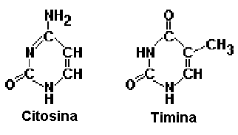 | II.  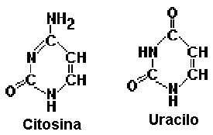

¿Con qué ácidos nucleicos se relacionan las bases representadas?

- ADN y ARN.
- ADN y ADN.
- ARN y ADN.
- ARN y ARN.

4) Los siguientes textos se refieren a ácidos nucleicos.

- Está constituido por dos cadenas de polinucleótidos, enrolladas alrededor de un eje central que da lugar a una doble hélice, con un enrollamiento a la derecha.
- Se halla disperso por el citoplasma y adopta la forma de una estructura semejante a un trébol de cuatro hojas.

¿Cuáles son los nombres de los ácidos nucleicos descritos?

- I desoxirribonucleico y II desoxirribonucleico.
- I desoxirribonucleico y II ribonucleico.
- I ribonucleico y II desoxirribonucleico.
- I ribonucleico y II ribonucleico.

5) Lea las siguientes funciones relacionadas con una vitamina.

Protege los ácidos grasos insaturados y las membranas celulares. Actúan como antioxidantes.

¿Cuál es el nombre de la vitamina?

- Niacina.
- B₂.
- E.
- K.
6) Lea las siguientes funciones relacionadas con una vitamina.

Es utilizada en la síntesis de colágeno (por ejemplo para hueso, cartílago y encías); ayuda en la desintoxicación; mejora la absorción de hierro, entre otras funciones.

¿Cuál es el nombre de la vitamina a la que se refiere la información anterior?

- C.
- B_{6.}
- Niacina.
- Ácido fólico.

7) Considere los siguientes textos relacionados con sustancias inorgánicas.

- Contribuye en el mantenimiento del equilibrio hídrico del organismo, ácido base. | - Participa en la formación de huesos y dientes.
- Da estructura y forma a las células del cuerpo, por la turgencia que brinda al tejido. | - Suministra el medio que es necesario para el metabolismo celular y todos los procesos vitales.

¿Cuáles se refieren a funciones de las sales minerales?

- III y IV.
- II y III.
- I y IV.
- I y II.

8) Los siguientes textos se refieren a sustancias inorgánicas.

- Tiene un papel esencial en la regulación de la temperatura corporal.
- Participa en la eliminación de las sustancias de desecho del metabolismo celular de nuestro cuerpo.
- Son imprescindibles en el mantenimiento del potencial de membrana, del potencial de acción y en la sinapsis neuronal.
- Es esencial para la asimilación del calcio y de la vitamina C, interviene en la síntesis de proteínas y tiene un suave efecto laxante.

¿Cuáles se refieren a funciones del agua?

- I y II.
- I y IV.
- II y III.
- III y IV.
9) El contenido de los siguientes recuadros está relacionado con los diferentes tipos de células.

K- Células procarióticas. |  | L- Células eucarióticas.
- El ADN de este tipo de células no está contenido en un núcleo y faltan las organelas especializadas como mitocondrias y cloroplastos.
- Este tipo de células tiene varias clases de organelas rodeados de membrana, incluido un núcleo con el ADN.
- Tienen el material genético envuelto por una membrana que forma un órgano esférico llamado núcleo.
- Carecen de membrana nuclear.

¿Cuál es la forma correcta de relacionar la información anterior?

- K II, IV y L I, III.
- K I, II y L III, IV.
- K I, IV y L II, III.
- K I, II, III y L IV.

10) Considere el siguiente contenido relacionado con tipos de células.

- Animal.  - Vegetal.  - Procariótica. | - Una alga azul verdosa es un ser vivo autótrofo sintetizante, carente de una membrana nuclear.  - Posee grandes vacuolas para almacenamiento de sustancias.  - Son células que carecen de pared celular.

¿ Cuál es la relación correcta entre el contenido de los recuadros?

- I a, I b y III c.
- I a, II c y III b.
- I c, II b y III a.
- I b, II c y III a.

11) Las siguientes afirmaciones están relacionadas con componentes membranales.

- Empaca materiales en vesículas que son transportadas a otras partes de la célula o la membrana plasmática para su exportación.
- Digiere organelas defectuosas o que no funcionan de manera adecuada por medio de enzimas que hay en su interior.

¿A cuáles componentes membranales se refieren?

- I lisosoma y II retículo endoplasmático.
- I retículo endoplasmático y II vacuola.
- I complejo de Golgi y II lisosoma.
- I vacuola y II complejo de Golgi.
12) Observe la siguiente representación sobre un tipo de transporte celular.

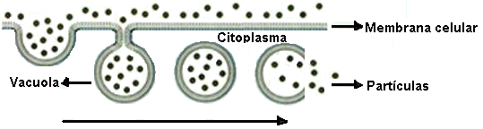

¿Qué nombre recibe?

- Endocitosis.
- Exocitosis.
- Ósmosis.
- Difusión.

13) La siguiente expresión se relaciona con un tipo de transporte membranal.

Implica el movimiento al azar de moléculas individuales o de iones y deriva en el movimiento neto a favor de un gradiente de concentración.

¿A qué tipo de transporte se refiere?

- Fagocitosis.
- Pinocitosis.
- Exocitosis.
- Difusión.

14) Considere la información brindada relacionada con una etapa del ciclo lítico.

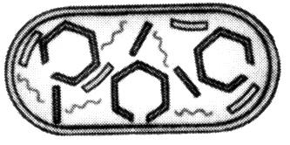
El ADN bacteriano es degradado, el ADN del virus se duplica y se sintetizan los componentes virales.

La información dada se refiere a la etapa denominada

- fijación.
- liberación.
- ensamblaje
- multiplicación.
15) La siguiente expresión se refiere a una etapa del ciclo lítico de los virus.

El virus se adhiere a los receptores específicos presentes en la superficie de la célula huésped.

Biología de Solomon, Davis, Villee

¿Qué nombre recibe está etapa?

- Multiplicación.
- Penetración.
- Liberación.
- Fijación.

16) Las siguientes expresiones se refieren a ejemplos de procesos metabólicos.

- Formación de lípidos a partir de la combinación de glicerol y ácidos grasos.
- Descomposición de proteínas.

Las expresiones I y II se refieren respectivamente a procesos metabólicos denominados

- catabolismo y catabolismo.
- catabolismo y anabolismo.
- anabolismo y catabolismo.
- anabolismo y anabolismo.

17) Lea las siguientes afirmaciones sobre procesos metabólicos.

- Comprende funciones constructivas que absorben en forma constante energía y aportan nutrientes para la síntesis de nueva materia viva.
- Es el proceso por medio del cual se degradan los compuestos complejos que forman los alimentos, como en el proceso de digestión y mediante la acción enzimática digestiva que los transforma en compuestos sencillos.

Las afirmaciones I y II se refieren a los procesos denominados respectivamente

- catabolismo y catabolismo.
- anabolismo y catabolismo.
- catabolismo y anabolismo.
- anabolismo y anabolismo.

18) Lea los siguientes textos relacionados con ejemplos de procesos metabólicos.

- El proceso de la digestión durante el cuál se libera energía a través de la acción de las mitocondrias se denomina respiración celular.
- El proceso de desintegración de una proteína por medio del cual se producen los aminoácidos.

Los procesos descritos en los textos anteriores se refieren a

A) I y II anabolismo.
B) I y II catabolismo.
C) I anabolismo y II catabolismo.
D) I catabolismo y II anabolismo.

19) Analice las siguientes afirmaciones relacionadas con la fotosíntesis.

- Captura la luz de las regiones violeta y roja del espectro solar y la transforma en energía química mediante una serie de reacciones.
- La reacción tiene lugar en el estroma o matriz de los cloroplastos, donde la energía almacenada en forma de ATP y NADPH₂ se usa para reducir el dióxido de carbono a carbono orgánico.
- Los electrones energéticos recorren una cadena de transporte de electrones que los conduce al fotosistema I, y en el curso de este fenómeno se genera un trifosfato de adenosina o ATP, rico en energía.
- Cada vez que se recorre el ciclo entra una molécula de dióxido de carbono, que inicialmente se combina con un azúcar de cinco carbonos llamado ribulosa 1,5-difosfato para formar dos moléculas de un compuesto de tres carbonos llamado 3-fosfoglicerato.

¿Cuáles se refieren a la fase oscura?

- I y III.
- I y IV.
- II y III.
- II y IV.

20) Los siguientes textos se refieren a fases de la fotosíntesis.

- La energía que "golpea" a la clorofila excita a un electrón hacia un nivel energético superior.
- El dióxido de carbono es fijado en la molécula ribulosa 1,5 difosfato, que tiene 5 carbonos en su molécula.
- En una serie de reacciones la energía se convierte (a lo largo de un proceso de transporte de electrones ) en ATP y NADPH₂.
- El dióxido de carbono de la atmósfera es capturado y modificado por la adición de hidrógeno para formar carbohidratos.

¿Cuáles se refieren a la fase luminosa?

- I y III.
- I y IV.
- II y III.
- II y IV.

21) Analice los siguientes textos relacionados con la respiración celular.

- La acción de doce enzimas conocidas en conjunto como zimasa, segregada por la levadura convierte los azúcares simples, como la glucosa y la fructosa, en alcohol etílico y dióxido de carbono.
- La lactasa, enzima producida por una bacteria que se encuentra generalmente en la leche, hace que ésta se agrie, transformando la lactosa (azúcar de la leche) en ácido láctico.
- La formación de ácido butanoico cuando la mantequilla se vuelve rancia, y de ácido etanoico (acético) cuando el vino se convierte en vinagre.
- Consiste en la degradación total del ácido pirúvico en dióxido de carbono y agua.

¿Cuáles se refieren a la fermentación?

- I y II.
- I y IV.
- II y IV.
- I, II y III.

22) Analice las siguientes afirmaciones relacionadas con la respiración celular.

- Se lleva a cabo en el interior de las mitocondrias y forma una vía bioquímica que comienza y termina con la misma molécula de cuatro carbonos, el ácido oxalacético.
- Comienza con la condensación del oxalacetato y acetil CoA para originar citrato.
- Las reacciones de este proceso, se llevan a cabo en el citoplasma.
- Secuencia de reacciones que convierte la glucosa en piruvato.

¿Cuál o cuáles se refieren al ciclo de Krebs?

- I y II.
- I y IV.
- II, III y IV.
- III solamente.

23) Los siguientes textos se relacionan con dos procesos biológicos.

- Utiliza la energía de la luz solar para convertir las moléculas inorgánicas de baja energía en moléculas orgánicas de alto contenido energético como la glucosa.
- Proceso anaeróbico en el cual la descomposición de la glucosa se lleva a cabo en ausencia de oxígeno, típica de muchos microorganismos, sin embargo las células de los organismos superiores también son capaces de llevarla a cabo cuando la cantidad de oxígeno es limitada.

¿Qué nombre reciben?

- I fotosíntesis y II respiración.
- I respiración y II fotosíntesis.
- I fotosíntesis y II fotosíntesis.
- I respiración y II respiración.

24) Considere las siguientes expresiones relacionadas con procesos biológicos.

- Todas las células eucarióticas lo realizan.
- Se forman carbohidratos con un alto valor energético.
- Ocurre en las membranas tilacoidales y en la matriz del estroma.

Las expresiones dadas se refieren a

- I respiración celular, II fotosíntesis y III respiración celular.
- I respiración celular, II respiración celular y III fotosíntesis.
- I fotosíntesis, II fotosíntesis y III respiración celular.
- I respiración celular, II fotosíntesis y III fotosíntesis.

25) Los siguientes párrafos se refieren a fases del ciclo celular.

- Dado que la molécula de ADN lleva la información genética de la célula, antes de la mitosis deben generarse dos moléculas idénticas para ser repartidas entre las dos células hijas.
- Es el tiempo que transcurre entre la duplicación del ADN y el inicio de la mitosis. Dado que el proceso de síntesis consume una gran cantidad de energía la célula entra nuevamente en un proceso de crecimiento y adquisición de ATP. La energía adquirida durante esta fase se utiliza para el proceso de mitosis, que ocurrirá de inmediato.

¿A qué etapas del ciclo celular corresponden?

- I S y II M.
- I S y II G_{2.}
- I G₂ y II S.
- I M y II G₂.

26) Las siguientes afirmaciones se refieren a dos etapas del ciclo celular.

- Presenta dos estados que incluyen la división nuclear y citoplasmática.
- Estado dedicado al crecimiento celular y a los preparativos químicos para la duplicación del ADN.

¿A cuáles etapas se refieren?

- I S y II M.
- I S y II G₂.
- I M y II G₂.
- I M y II G_{1.}

27) Los siguientes textos se relacionan con fases de la mitosis.

S- En esta fase los cromosomas se colocan en el plano ecuatorial de la célula, y cada uno de ellos se fija por el centrómero a las fibras del huso.
T- Esta fase comienza con la separación de las dos cromátidas hermanas moviéndose cada una a un polo de la célula.

¿A cuáles fases de la mitosis corresponden?

- S telofase y T anafase.
- S metafase y T profase.
- S anafase y T metafase.
- S metafase y T anafase.
28) El contenido de los recuadros se refiere a eventos de la mitosis.

I.  - Se reconoce por la presencia de material cromatínico semejante a una maraña de filamentos largos y delgados que se engrosan y acortan gradualmente.  - Los centríolos se dividen y comienzan a moverse hacia extremos apuestos de la célula.  - La membrana nuclear se rompe y termina por desaparecer. | II.  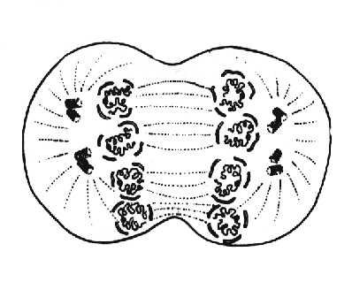

El contenido de los recuadros I y II se refiere respectivamente a las fases de la mitosis denominadas

- profase y telofase.
- telofase y profase.
- telofase y anafase.
- profase y metafase.

29) Dada la siguiente representación sobre una fase de la meiosis.

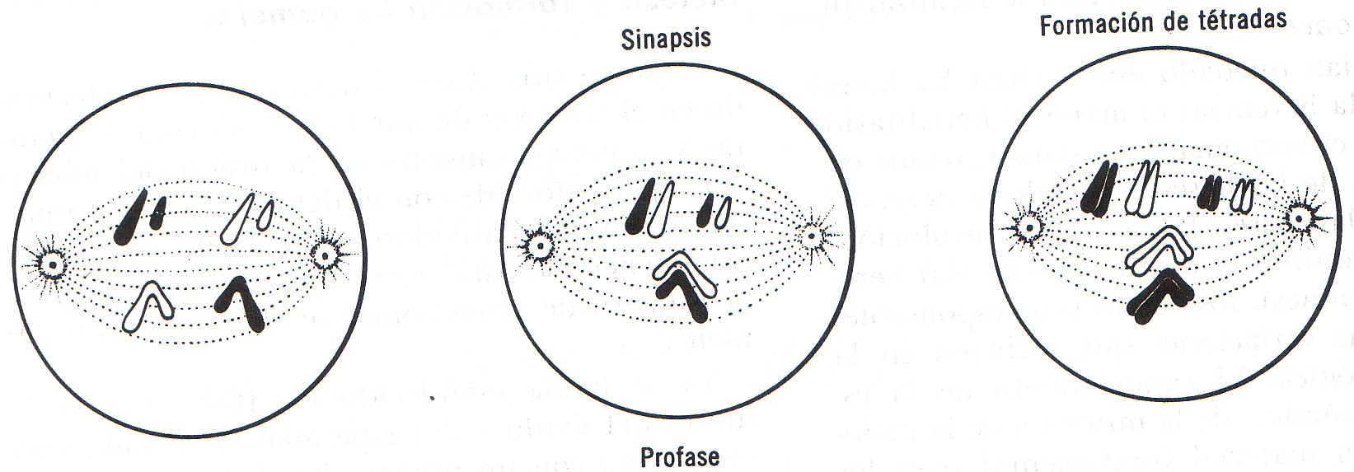

¿Cuál es el nombre de la fase representada?

- Profase I.
- Profase II.
- Telofase I.
- Telofase II.

30) Considere la siguiente expresión relacionada con una fase de la segunda división meiótica.

Las cromátidas hermanas de cada diada (pareja de cromátidas) se separan hacia los polos opuestos.

¿Qué nombre recibe esta fase?

- Metafase II.
- Telofase II.
- Anafase II.
- Profase II.

31) Lea los siguientes textos relacionados con procesos de división celular.

- Se realiza solamente en un tejido especializado, para formar gametos o esporas.
- Cada célula concluye con la formación de dos células hijas diploides.

¿A cuáles procesos biológicos se refieren?

- I meiosis y II meiosis.
- I mitosis y II meiosis.
- I meiosis y II mitosis.
- I mitosis y II mitosis.

32) Lea los siguientes textos relacionados con procesos de división celular.

- Transmite a cada célula nueva uno de los pares de cromosomas homólogos de la célula original.
- La célula formada contiene la misma información que la célula madre.

¿A cuáles procesos se refieren?

- I meiosis y II meiosis.
- I mitosis y II meiosis.
- I meiosis y II mitosis.
- I mitosis y II mitosis.

33) El siguiente texto se relaciona con la prevención de una enfermedad.

Para evitar el contagio a través de la sangre no se deben compartir agujas, jeringas ni cualquier otro material que puede estar contaminado (máquinas de afeitar, cepillos de dientes, utensilios para tatuajes o acupuntura, etc.)

¿Con qué enfermedad se relaciona?

- SIDA.
- Gripe.
- Sarampión.
- Herpes genital.

34) El siguiente texto se relaciona con características de una enfermedad.

Es causada por un virus, que provoca la aparición de lesiones de la piel en forma de vesículas que luego se rompen formando fisuras, escoriaciones e inflamaciones que son dolorosas y tienen ciclos de repetición frecuentemente.

¿Cuál es el nombre de la enfermedad?

- Herpes genital.
- Gonorrea.
- Sífilis.
- SIDA.

35) Los siguientes textos se refieren a causas de una enfermedad producida por bacterias.

- Ingesta de alimentos como conservas caseras de hortalizas, frutas, embutidos y mariscos (almejas, mejillones), envasadas en malas condiciones.
- Ingesta de verduras frescas crecidas en suelos contaminados con las esporas del Clostridium.

Esta se refiere a

- sífilis.
- cólera.
- tétano.
- botulismo.

36) El siguiente texto se refiere a una enfermedad producida por un protozoario.

Se transfiere a los humanos mediante un vector (vehículo o agente que transmite una infección). El mosquito Anopheles es el vector más común de esta enfermedad, que se caracteriza por síntomas repetitivos; principalmente fiebre, escalofríos y sudores. Es común en los países tropicales.

¿Qué nombre recibe esta enfermedad?

- Tétano.
- Amibiasis.
- Botulismo.
- Paludismo.

37) El siguiente contenido se relaciona con una sustancia adictiva.

- Es una droga extremadamente adictiva.
- Se procesa a partir de la morfina.
- Su uso puede traer graves consecuencias:
sobredosis mortal, aborto espontáneo, colapso de las venas, y enfermedades infecciosas, incluso VIH/SIDA y hepatitis.

¿Qué nombre recibe esta sustancia adictiva?

- Marihuana.
- Cocaína.
- Heroína.
- Nicotina.

38) Lea el siguiente texto sobre un término básico de la genética.

Uno de los genes para un rasgo determinado, que tiene una ubicación específica en cada cromosoma homólogo.

¿Qué nombre recibe el término descrito en el texto anterior?

- Alelo.
- Genoma.
- Fenotipo.
- Genotipo.

39) El siguiente texto es una afirmación sobre un término relacionado con la genética.

Todo organismo es la expresión física de sus componentes estructurales, que a su vez son controlados por la condición genética de la herencia biológica.

La idea subrayada se relaciona con el término denominado

- gene.
- fenotipo.
- genoma.
- genotipo.

40) Considere las siguientes representaciones.

I.  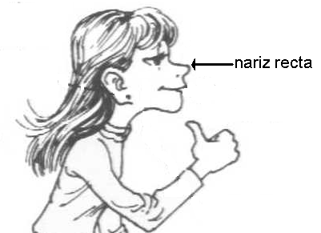 | II.  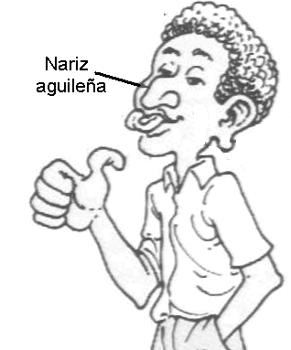

Si la característica nariz recta es dominante sobre la nariz aguileña, ¿cuál es el fenotipo esperado en la progenie, si en un matrimonio la esposa presenta nariz recta heterocigota y el esposo tiene nariz aguileña?

- 25% nariz aguileña homocigota y 75% nariz recta heterocigota.
- 75% nariz aguileña y 25% nariz recta homocigota.
- 100% nariz aguileña homocigota dominante.
- 50% nariz recta y 50% nariz aguileña.

41) Lea la siguiente información relacionada con un cruce monohíbrido.

El pelo rizado (R) en los perros domina sobre el pelo liso ( r ). Una perra de pelo liso se cruza con un perro de pelo rizado, tuvieron un cachorro de pelo liso.

¿Cuál es el posible genotipo de los padres?

- RR y Rr.
- Rr y RR.
- RR y rr.
- rr y Rr.
42) Si la progenie de un matrimonio cualquiera, tienen 50% sangre tipo A (I^{A}i) y 50% tipo O (ii), ¿cuál es el genotipo de los padres?

- I^{A}I^{B} y I^{A}I^{B}.
- I^{B}i y I^{A}I^{B}.
- I^{B}i y I^{B}i.
- I^{A}i y ii.

43) La esposa del señor Fernández está a la espera de su segundo hijo, ella presenta sangre O con factor Rh negativo. Su esposo tiene sangre O con factor Rh positivo en condición heterocigota. El primer hijo de este matrimonio presenta sangre tipo O con factor Rh al igual que el padre.

De acuerdo a los factores Rh de los padres, ¿cuál es la probabilidad porcentual de que el segundo hijo llegue a poseer el factor Rh positivo?

- 25%
- 50%
- 75%
- 100%

44) ¿Cuál es la probabilidad de que una mujer con una visión normal al color, cuyo padre tenía ceguera al color (daltonismo) pero cuyo marido tiene una visión normal al color, tenga en su descendencia un hijo-varón con ceguera al color?

- 0%
- 25%
- 75%
- 100%

45) ¿Cuál es el fenotipo esperado del cruce de una vaca rojiza y un toro roano, si se sabe que el color roano es un estado intermedio entre el color blanco y el rojizo?

- 100% de color roano.
- 50% de color rojizo y 50% de color roano.
- 75% de color roano y 25% de color blanco.
- 25% de color blanco, 50% de color roano, 25% rojizo.
46) El siguiente texto está relacionado con mutaciones.

Entre los elementos bióticos mutagénicos se encuentran ciertos virus y bacterias, los cuales se asocian con el ADN de la célula parasitada y originan cambios en el material genético de la célula huésped, lo cual provoca tumores y malformaciones.

La totalidad de la información del texto, se refiere a

- importancia.
- causa solamente.
- causa y consecuencia.
- consecuencia solamente.

47) Considere el siguiente texto relacionado con mutaciones.

Las personas con síndrome de Klinefelter son varones casi normales, sus testículos son pequeños y no producen espermatozoides o producen muy pocos. Tienden a ser inusualmente altos y a presentar glándulas mamarias como las mujeres, alrededor de la mitad, sufre de algún grado de retardo mental.

La totalidad de la información dada se refiere a

- importancia.
- causa solamente.
- causa y consecuencia.
- consecuencia solamente.

48) Los siguientes textos se relacionan con clases de mutaciones.

- En la meiosis fracasa a veces la separación de un grupo completo de cromosomas; es decir, se origina un gameto con el doble del número normal de cromosomas. Si dicho gameto se une con otro que contiene el número normal de cromosomas el descendiente tendrá tres cromosomas homólogos en lugar de los dos habituales.
- Algunas alteraciones genéticas son consecuencia de una mutación en un solo gen, que se traduce en la ausencia o alteración de una proteína correspondiente.

¿Cómo se denominan los tipos de mutaciones?

- I génica y II génica.
- I génomica y II génica.
- I génica y II cromosómica.
- I cromosómica y II génica.
49) El siguiente texto se refiere a una enfermedad genética de importancia en Costa Rica.

Clínicamente se puede considerar distintas formas y diferentes intensidades de esta enfermedad pero la forma más característica es la hendidura lateral que afecta todos los tejidos blandos y llega hasta el hueso alveolar. Esta forma simple puede ser bilateral, llegando a englobar la hendidura alveolar y toda la unidad del hueso intermaxilar, generalmente con una extensión hacia el ala de la nariz y la fosa nasal.

El texto anterior se refiere a la enfermedad denominada

- diabetes.
- catarata.
- espina bífida.
- paladar hendido.

50) El siguiente texto se refiere a una enfermedad genética.

Enfermedad producida por una alteración del metabolismo de los carbohidratos en la que aparece una cantidad excesiva de azúcar en la sangre y en la orina.

¿Cuál es el nombre de esa enfermedad?

- Luxación de cadera.
- Espina bífida.
- Cardiopatía.
- Diabetes.

51) Considere la siguiente descripción relacionada con un tipo de manipulación de la herencia.

- Se inserta en el plásmido de una bacteria el gen que codifica la insulina.
- La enzima de restricción corta el gen y el plásmido.
- Se une el ADN del gen foráneo, mediante las enzimas, denominadas ADN-ligasa, que unen ambos trozos de ADN.
- El resultado es una molécula de ADN recombinante que contiene el gen que codifica la insulina.
- La bacteria reproduce los genes de la insulina.

Se generan grandes cantidades de la hormona.

¿Cómo se denomina la técnica aplicada a esta bacteria?

- Fertilización in vitro.
- Inseminación artificial.
- Organismo transgénico.
- Control biológico de plagas.
52) La siguiente descripción se relaciona con una técnica de manipulación de la herencia.

Con esta técnica, los médicos:
- Extraen el óvulo del útero.
- Fusionan los núcleos de los gametos en el laboratorio.
- Implantan el cigoto en el útero.

La información anterior se refiere a

- clonación.
- fertilización in vitro.
- inseminación artificial.
- organismos transgénicos.

53) Analice los siguientes textos, relacionados con fuerzas elementales de la evolución.

- En el sentido genético, implica que los organismos (sus gametos o semillas) que van de un lugar a otro se entrecruzan con los individuos de la población a la que llegan.
- Cualquier cambio heredable del material genético que aparezca espontáneamente; es decir, que no surja por una recombinación del material preexistente.
- Las frecuencias génicas pueden cambiar por razones puramente aleatorias.

¿Cuál o cuáles corresponden a mutación?

- I y III.
- II y III.
- I solamente.
- II solamente.

54) Analice las siguientes afirmaciones relacionadas con las fuerzas elementales de la evolución.

- Disminuye considerablemente la variabilidad, cuando se alteran las frecuencias de los genes en la población, debido a un acontecimiento aleatorio.
- Aumenta la variabilidad de las poblaciones a la que llegan nuevos genes.
- Se sucede un flujo de genes entre poblaciones de la misma especie.
- Actúa solamente sobre poblaciones pequeñas.

¿Cuáles se refieren a la migración genética?

- I y III.
- I y IV.
- II y III.
- III y IV.
55) Analice el siguiente texto relacionado a un patrón de especiación.

En la región del Valle de la Muerte, en California y Nevada, a finales de la última glaciación se formaron grandes lagos interconectados al fundirse el hielo de los glaciares. Dichos lagos fueron poblados por una o más especies de ciprinodontos (peces). Con el tiempo, al retroceder los glaciares y hacerse más seco el clima, el nivel de los lagos disminuyó, dejando lagunas aisladas. En la actualidad hay numerosas especies de ciprinodontos, pero cada una se restringe a una laguna.

El texto dado se refiere a

- especiación alopátrica debido al aislamiento entre los peces ancestrales.
- variabilidad entre las especies de peces de los lagos.
- competencia entre los ciprinodontos por el alimento.
- reproducción sexual entre las diversas especies.

56) Analice el siguiente texto relacionado con un patrón evolutivo determinante de la especiación.

Es dependiente de la densidad de la población, crece gradualmente afectando el principio de calidad de vida, más tarde afecta la supervivencia individual y la reproducción, cuando ya no hay suficientes recursos para toda la población.

De acuerdo con el texto anterior, ¿qué nombre recibe el patrón evolutivo descrito?

- Radiación adaptativa.
- Aislamiento reproductivo.
- Competencia intraespecífica.
- Variabilidad dentro la especie.

57) Los siguientes textos se relacionan con evidencias del proceso evolutivo.

- Constituyen un registro material encontrado en rocas sedimentarias de los animales que vivieron en épocas pasadas y proporcionan información sobre el sitio y la época en que vivieron.
- La comparación de los detalles estructurales de cualquier sistema o aparato entre los diversos miembros de un filum determinado revela una semejanza básica de la forma.

¿Cuáles son los nombres de las evidencias?

- Embriológica y anatómica.
- Embriológica y bioquímica.
- Paleontológica y anatómica.
- Paleontológica y bioquímica.

58) Los siguientes textos se relacionan con evidencias del proceso evolutivo.

- Se fundamenta en que aquellos seres que provienen de un mismo ancestro, presentan estructuras semejantes durante la vida fetal.
- Se ha descubierto que de todos los tipos de sangre de primates, la de los lemúridos es la que se asemeja más a la sangre humana, pues al cambiar sueros de estas sangres producen menos reacción de rechazo.

¿Cuáles son los nombres de las evidencias evolutivas a los que se refieren los textos I y II respectivamente?

- Anatómica y bioquímica.
- Embriológica y bioquímica.
- Paleontológica y anatómica.
- Embriológica y paleontológica.

59) La siguiente información se refiere a una hipótesis sobre el origen de la vida.

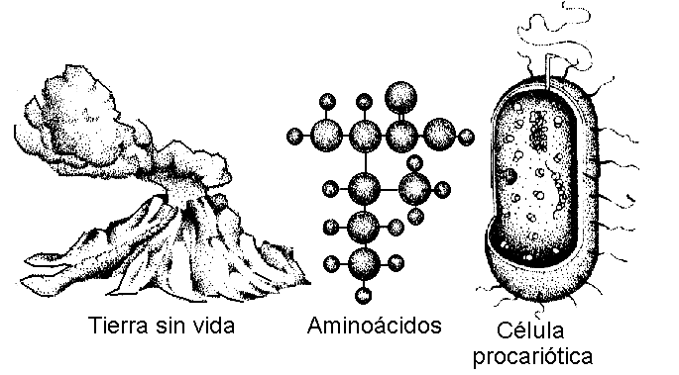
En la Tierra primitiva, la atmósfera en interacción con el agua formadora del caldo vital, permitieron la formación de los componentes moleculares de la vida. Estos componentes darían inicio a los procesos bioquímicos evolutivos generadores de las primeras células hasta los diferentes organismos que han vivido y viven en este planeta.

La información anterior está relacionada con la hipótesis denominada

- Panspermia.
- Creación divina.

Origen quimiosintético.
- Generación espontánea.

60) El siguiente texto es un aporte a las hipótesis del origen de la vida.

Propone que la vida proviene de ambientes extraterrestres y que el medio de transmisión fueron meteoritos o polvo espacial.

El texto anterior se relaciona con la hipótesis denominada

- Panspermia.
- Creación divina.
- Origen quimiosintético.
- Generación espontánea.

61) El siguiente texto se relaciona con una teoría del origen de las especies.

Deduce que el tamaño e importancia de los órganos, se relaciona con su frecuente utilización, lo que se hereda en el curso de las generaciones siguientes.

El texto anterior se refiere a la teoría denominada

- Uso y desuso de los órganos.
- Selección Natural.
- Mutacionismo.
- Sintética.

62) La siguiente información está relacionada con el origen de las especies.

En el curso de su existencia algunos individuos son más exitosos que otros, lo que los lleva a sobrevivir en mayor grado y a reproducirse más exitosamente. Estos individuos de mayor supervivencia y reproducción dejarán más descendientes que aquellos menos adaptados.

¿Cuál es el nombre de la teoría?

- Sintética.
- Mutacionista.
- Selección natural.
- Uso y desuso de los órganos.
63) La siguiente representación y características se relacionan con un ser vivo.

Paramecium
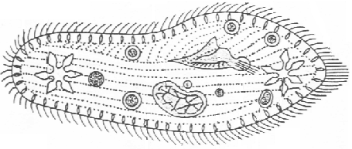 | - Organismo ciliado unicelular.  - Presenta dos tipos de núcleos.  - Eucariótico y heterótrofo.

De acuerdo con la taxonomía de Whittaker, ¿a qué reino biológico pertenece?

- Fungi.
- Monera.
- Protista.
- Animalia.

64) Lea la siguiente descripción relacionada con un reino biológico.

Las células de las bacterias son parecidas a las de otras que pertenecen al mismo reino; no tienen núcleo ni organelas membranosas. Contienen una pared celular, la cual es una mezcla de aminoácidos y azúcares enlazados que forman láminas lisas y rígidas.

De acuerdo con Whittaker, ¿cuál es el nombre del reino biológico, al que se refiere la descripción anterior?

- Animalia.
- Protista.
- Monera.
- Fungi.

65) Las siguientes representaciones y características se refieren a seres vivos.

Cianobacteria |  | Bacilos
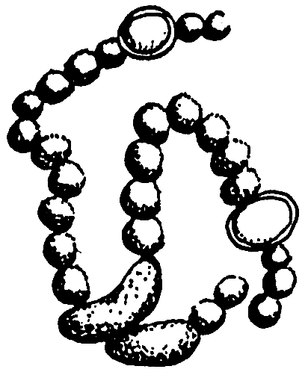 | Filamentosa, fotosintetizador, procarionte. | 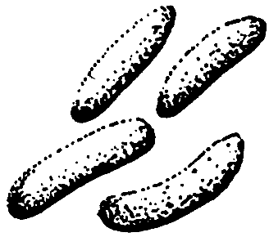 | Unicelulares, heterótrofos procariontes

Según la taxonomía de Whittaker, los organismos representados se clasifican en el reino biológico denominado

- Animalia.
- Protista.
- Monera.
- Fungi.
66) Lea el siguiente texto acerca de un concepto ecológico.

Cualquier área delimitada de la naturaleza que incluya organismos vivientes y sustancias no vivas interactuando para producir un intercambio de materiales entre las partes vivas y no vivas.

El texto anterior, se refiere al concepto de

- especie.
- población.
- comunidad.
- ecosistema.

67) Dado el siguiente texto.

Entre otras funciones, los microorganismos están involucrados en la conversión de nutrientes como nitrógeno, fósforo y azufre en formas utilizadas por las plantas de las que dependemos los heterótrofos.

¿Con qué concepto ecológico se relacionan tanto los microorganismos como las plantas mencionadas en el texto?

- Fase abiótica.
- Fase biótica.
- Biosfera.
- Especie.

68) El siguiente texto se relaciona con una variable que determina la densidad de una población.

Cuando la densidad de los ratones arborícolas de campo se torna muy alta, el número de depredadores también lo hace y esto lleva a una reducción en la población de ratones a medida que los depredadores se alimentan de ellos.

¿Cuál es el nombre de la variable que reduce la población de ratones?

- Inmigración.
- Emigración.
- Mortalidad.
- Natalidad.
69) Lea el siguiente texto relacionado con una variable que determina la densidad de una población.

El fósforo es un factor limitante en las poblaciones de algas de agua dulce en un lago o en un arroyo de corriente lenta. La descarga de detergentes con fosfato en el agua produce un incremento espectacular de las algas.

¿Con qué variable se relaciona el texto anterior?

- Inmigración.
- Emigración.
- Mortalidad.
- Natalidad.

70) Los siguientes textos se relacionan con tipos de ecosistemas.

- Los desiertos son zonas secas situadas en regiones templadas y regiones tropicales. El bajo contenido de agua de la atmósfera provoca diariamente calor o frío extremo, de modo que en 24 horas hay un cambio importante en la temperatura. Como resultado de la escasez de vegetación, el suelo del desierto es pobre en materia orgánica, pero a menudo tiene elevado contenido de minerales. Las plantas del desierto tienden a presentar hojas reducidas o carecer de ellas, una adaptación que les permite conservar agua.
- Los europeos colonizadores transformaron los bosques en pastos y campos de cultivo y en otras regiones se convirtieron en plantaciones de palmera y árboles de caucho. En el Amazonas y Centroamérica, grandes extensiones forestales, han sido quemadas y convertidas en tierras de pasto para el ganado.

¿A cuáles ecosistemas se refieren?

- I urbano y II terrestre.
- I terrestre y II agrícola.
- I agrícola y II terrestre.
- I agrícola y II acuático.

71) Los siguientes textos se refieren a interacciones entre dos seres vivos.

- Considerada una relación simbiótica unilateral, en la cual una de las especies habita sobre o dentro de la otra, aprovechándose de este durante un periodo apreciable de su ciclo de vida vital y no proporciona ningún beneficio o retribución.
- Las termitas utilizan la celulosa de la madera que ingieren como fuente de carbono y energía, pero la digestión de la glucosa solo la pueden efectuar los flagelados dentro del tracto digestivo de las termitas. Las termitas proporcionan a los flagelados alimento y protección.

¿Cuáles son los nombres de esas interacciones?

- I mimetismo y II competencia.
- I depredación y II mutualismo.
- I mutualismo y II depredación.
- I comensalismo y II mutualismo.

72) Lea los siguientes textos que se relacionan con tipos de relaciones entre seres vivos.

- El animal con su cuerpo (o parte de él) toma la apariencia de otro animal que es mucho mayor, por ejemplo hay, una especie de mariposas que cuando se posan con las alas abiertas semejan unos grandes ojos que, de ser reales pertenecerían a un animal mucho mayor.
- Es el resultado de la necesidad que tienen los seres vivos para sobrevivir de los elementos del medio ambiente, los cuales no se encuentran en cantidad suficiente para todos. Entre animales se produce principalmente por alimento, pero también puede hacerlo por el territorio y la pareja.

¿Cuáles son los tipos de relaciones a los que se refieren los textos I y II, respectivamente?

- Mimetismo y mutualismo.
- Mimetismo y competencia.
- Comensalismo y mutualismo.
- Comensalismo y competencia.

73) El siguiente texto se relaciona con un nivel trófico.

Organismo que se alimenta de plantas o algas. También es llamado consumidor primario.

El texto dado se refiere al nivel trófico denominado

- insectívoro.
- herbívoro.
- carnívoro.
- autótrofo.
74) La siguiente expresión se relaciona con un nivel trófico.

Corresponden a microorganismos capaces de sintetizar materia orgánica a partir de elementos minerales.

La expresión se refiere al nivel trófico denominado

- omnívoro.
- herbívoro.
- carnívoro.
- productor.

75) Observe el siguiente esquema que representa un ciclo biogeoquímico.
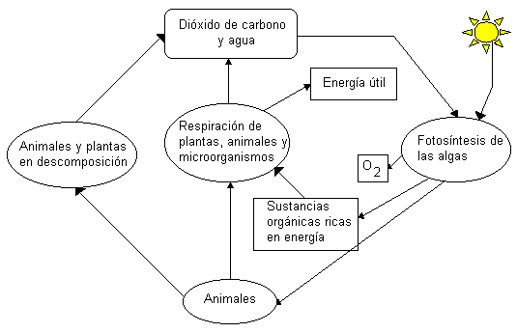
El ciclo representado en el esquema anterior corresponde al ciclo biogeoquímico del

- azufre.
- fósforo.
- carbono.
- nitrógeno.

76) Dado el siguiente texto sobre un ciclo biogeoquímico.

Este elemento en la naturaleza no existe en estado gaseoso, circula de tierra a sedimentos marinos y de nuevo a tierra. Al correr agua sobre las rocas que lo contienen, gradualmente desgasta la superficie de éstas y lleva consigo moléculas de fosfato (PO₄).

El texto anterior se refiere al ciclo del

- nitrógeno.
- carbono.
- fósforo.
- azufre.

77) La siguiente descripción se refiere a un factor que altera el equilibrio de la naturaleza.

Los óxidos de azufre producto de la combustión de carbón y aceite que contienen azufre, son inconvenientes porque tienen malos olores, corroen los metales e irritan los ojos y la nariz. Estos óxidos se combinan con la humedad para formar ácido sulfúrico, el cual cae a la tierra como lluvia ácida.

La información subrayada del texto se refiere a

- causa.
- concepto.
- consecuencia.
- causa y consecuencia.

78) Lea el siguiente texto relacionado con la alteración del equilibrio de la naturaleza.

El dióxido de carbono y algunos gases incluyendo el metano, ozono superficial, óxido nitroso y clorofluoalcanos, están acumulándose en la atmósfera como resultado de actividades humanas. Estos gases frenan la pérdida de radiación infrarroja desde la atmósfera, de modo que la temperatura de la atmósfera y de los océanos, aumenta.

¿A qué aspecto(s) se refiere el texto anterior?

- Concepto.
- Causa solamente
- Causa y consecuencia.
- Consecuencia solamente.
79) Los siguientes textos se refieren a una formación vegetal de Costa Rica.

- Se localiza en la cima de los volcanes Poás, Barva, Irazú y Turrialba, a una altitud entre 2400 3000 metros sobre el nivel del mar.
- Los robles, las magnolias se encuentran en las partes más altas, también arbustos como arrayanes y otros, están en los estratos inferiores.

La formación vegetal a la que se refieren los textos anteriores se denomina

- bosque muy húmero siempre verde montano.
- sabana y matorral espinoso.
- bosque de manglar.
- paramo subalpino.

80) Lea el siguiente texto relacionado con una formación vegetal de Costa Rica.

Se le encuentra en los alrededores del Parque Nacional de Barra Honda y el Parque Nacional de Palo Verde. La vegetación es herbácea de 1,5 a 2 metros de altura, con una gran cobertura de gramíneas, cornizuelo, piñuelas y zarzas. Se desarrolla desde los 0 a los 700 metros de altitud y presenta una precipitación entre los 900 mm y 1700 mm.

¿A cuál formación vegetal corresponde el texto anterior?

- Páramo subalpino.
- Bosque de manglar.
- Bosque deciduo seco.
- Sabana y matorral espinoso.

Este documento es propiedad del Ministerio de Educación Pública, su reproducción parcial o total para fines comerciales está prohibida por la Ley.



Nº DE IDENTIFICACIÓN DEL ESTUDIANTE
Comprobante

BIOLOGÍA

Prueba ordinaria diurna

MINISTERIO DE EDUCACIÓN PÚBLICA

DIVISIÓN DE CONTROL DE CALIDAD

Departamento de Pruebas Nacionales

Prueba de Bachillerato –Noviembre 2004

Fecha: _________________

_____________ _____________ _______________
Primer nombre Primer apellido Segundo apellido

Nombre de la institución
__________________________________________________

Nombre del delegado aplicador
__________________________________________________

Firma delegado aplicador

